肖文教授赴日圆满完成合作任务
应日本立命馆大学经济学部长平田纯一（Junichi Hirata）教授的邀请，浙江大学国际经济研究所副所长肖文教授赴日开展合作研究，于2009年1月22日圆满完成预定任务回国。
在日期间，肖文教授为该校师生作了“中国改革开放30年：经济发展与问题”的专题讲座，并与我院国际经济学系主任顾国达教授，一起出席了由神户大学主办的“金砖四国潜在经济增长力与经济环境可持续发展的比较研究”国际学术研讨会。顾国达教授和肖文教授分别用日文和英文做了演讲，得到与会学者好评。此外，肖文教授还与著名区域经济学家藤田昌久（Masahisa Fujita）教授就美国次贷危机而引发的经济危机进行了讨论，并和郑小平教授在合作研究方面初步达成了意向。
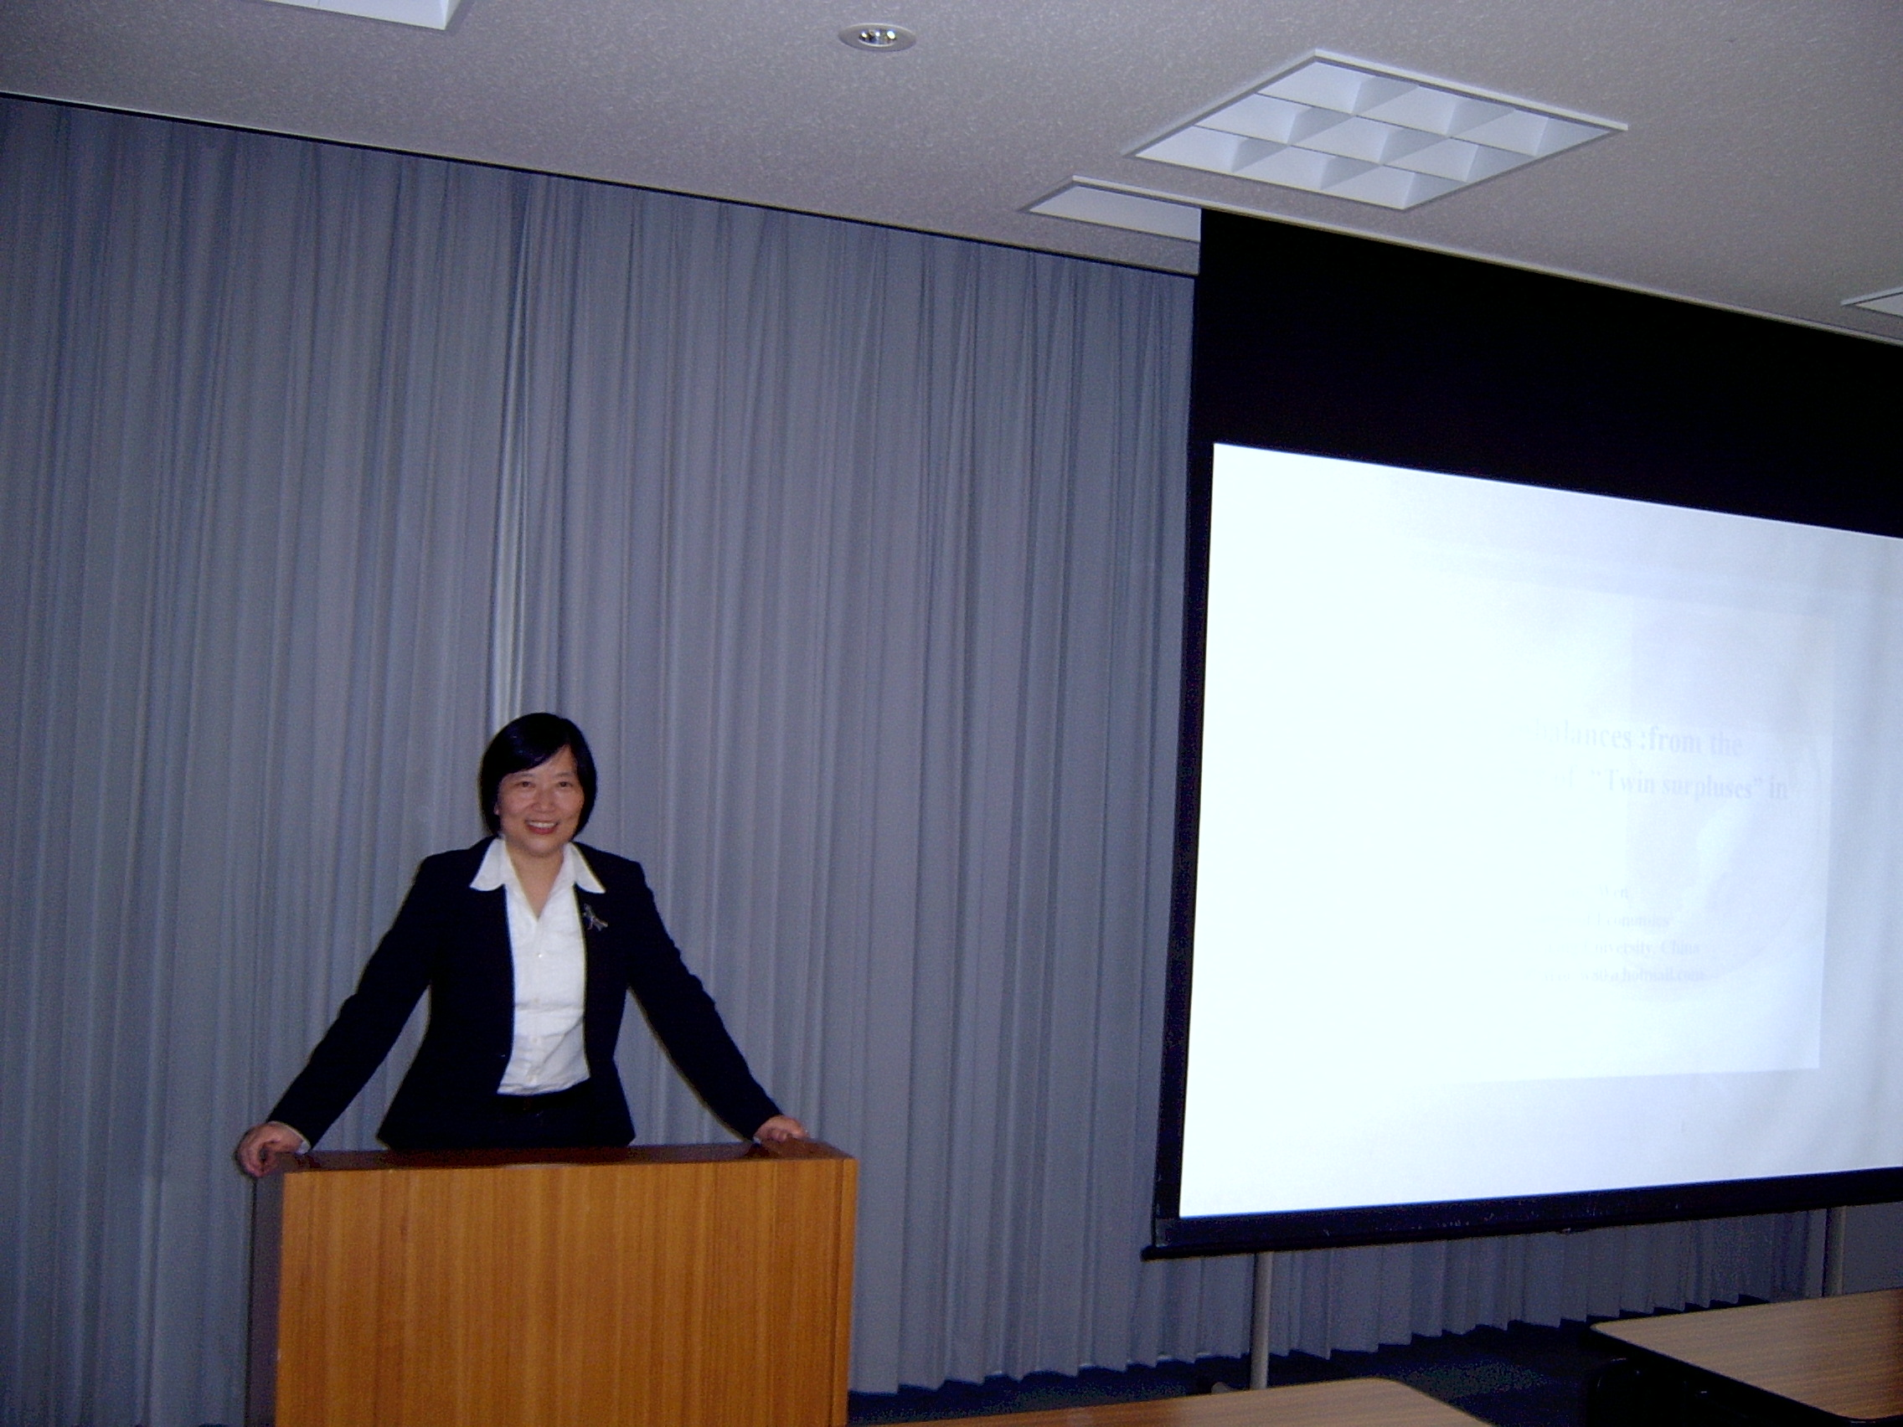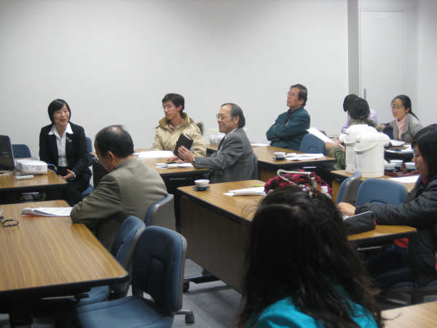
演讲 讨论
经济学院科研科

